МБДОУ «Соколовский детский сад «Сказка»

Конспект развлечения

на тему

«Мы рады летнему солнышку».

Выполнила: Воспитатель
младшей группы «Теремок»
Марченкова Елена Петровна

Соколово 2017

Цели деятельности педагога: формировать понятия о том, что для жизни на земле нужно солнце, развивать навыки связной речи, привлечь детей к созданию коллективной работы, с использованием нетрадиционного способа рисования ладошкой, развивать эстетические чувства к природе, учить видеть её красоту, развивать зрительно-двигательную координацию, совершенствовать двигательные умения и навыки, учить сопровождать рифмованный текст движениями.
Виды детской деятельности: игровая, коммуникативная, продуктивная, чтение
Материалы и оборудование:
Ватман с нарисованным солнышком без лучиков, зонт для организации подвижной игры, клей, гуашь, пальчиковые краски ( цвет красный и желтый), салфетки, декоративные элементы (вырезанные, заранее цветы и листья) для дополнения коллективной работы.
Предварительная работа:
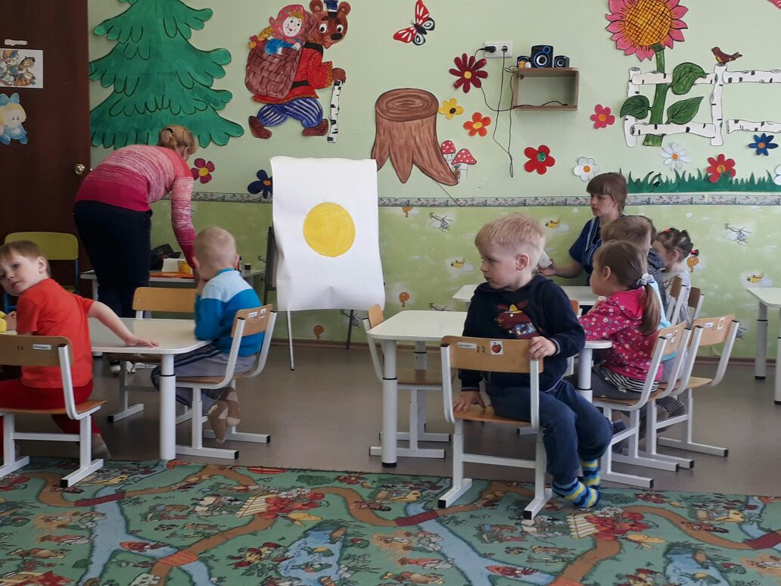
Прогулки по участку детского сада с целью наблюдения за солнышком, рассматривание солнца на иллюстрациях, уточнение формы и цвета, игры c cолнечными зайчиками, « Выложи солнышко из палочек», рассказывание сказки “У солнышка в гостях”, разучивание потешек про солнышко, отгадывание загадок про природные явления.Содержание организованной деятельности детей
Организационный момент
Воспитатель:
Вот и лето к нам пришло,
Радость всем нам принесло,
Теплые денечки,
Яркие цветочки.
Хорошо, что наступило лето!
Солнышко печет, травушка растет, зеленеют все кусты, расцветают все цветы, будем летом отдыхать, в лес ходить и загорать!
Что можно еще делать летом?
Ребята, я вам загадаю загадку, а вы внимательно, послушайте и догадайтесь про кого она?
Кто, лучистым, ярким светом
Пробежался по предметам?
Луч горячий выпускает,
Землю нашу освещает?
Если к нам в окно заглянет,
Все, как в сказке засияет!
Дети: Солнышко
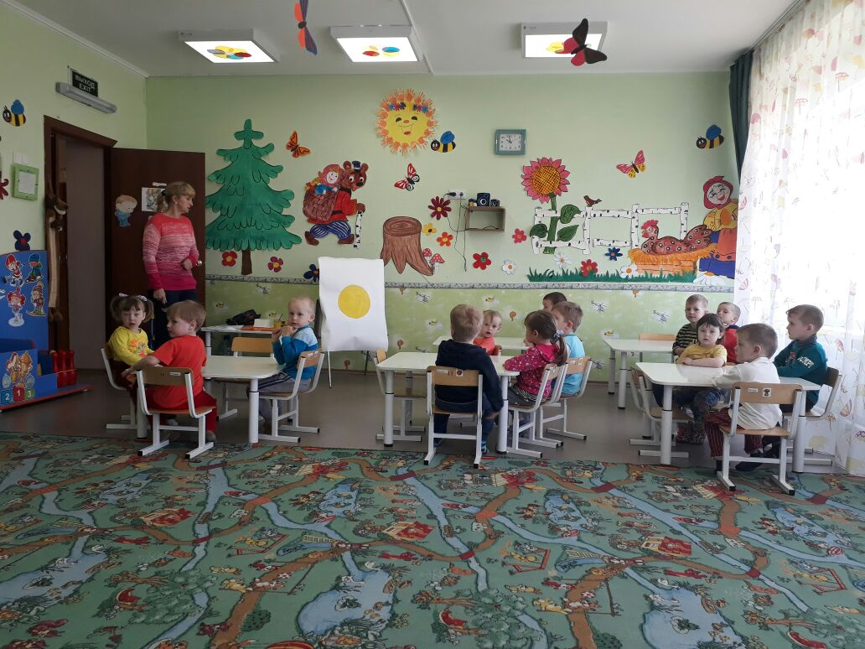
Воспитатель: Правильно, это солнышко. Просыпается оно раньше всех, умывается из тучки и поднимается высоко в небо. У солнышка ребята много дел. Солнышко землю обогревает, ярко светит, будит своими ласковыми лучиками мальчиков и девочек, травку и цветочки, птичек всех и всех жучков, солнце просыпается, всем на свете улыбается!
Когда светит солнышко, то вокруг светло и тепло
Но иногда, ребята, бывает так, что солнышко мало выходит на небо и не дарит нам своего тепла
Когда, так бывает?
(Ответы детей.)
Воспитатель: Ребята, посмотрите в окошко.
Солнышко уже высоко-высоко
Смотрит солнышко в окошко
Смотрит солнышко в окошко,
Светит в нашу комнатку,
Мы захлопаем в ладошки –
Очень рады солнышку. А. Барто
- Давайте громко – громко похлопаем в ладошки, покажем, как мы рады яркому, теплому солнышку.
Посмотрите внимательно
Какого цвета солнышко?
(Ответы детей.)
А какую фигуру нам напоминает солнышко?
(Ответы детей.)
На, что оно похоже?
(Ответы детей.)
А теперь, ребята посмотрите на мое солнышко
На ватмане нарисован, желтый большой круг, а лучиков нет.
Мне кажется, что солнышко не веселое?
А, почему? (Нет лучиков).
(Ответы детей.)
Воспитатель: Мы сейчас с вами нарисуем лучики нашими ладошками, чтобы солнышко было веселое
Выполняется коллективная работа «Солнышко смеется»
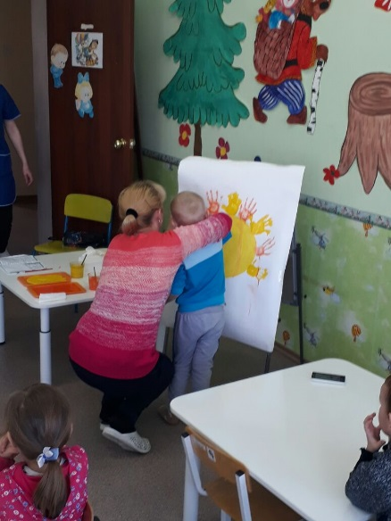
Мы рисуем солнышко с помощью ладошек.
Будет наше солнышко согревать нас крошек.
Дети ладошками рисуют лучики, а воспитатель кисточкой дорисовывает глазки и ротик, дополняет композицию декоративными элементами
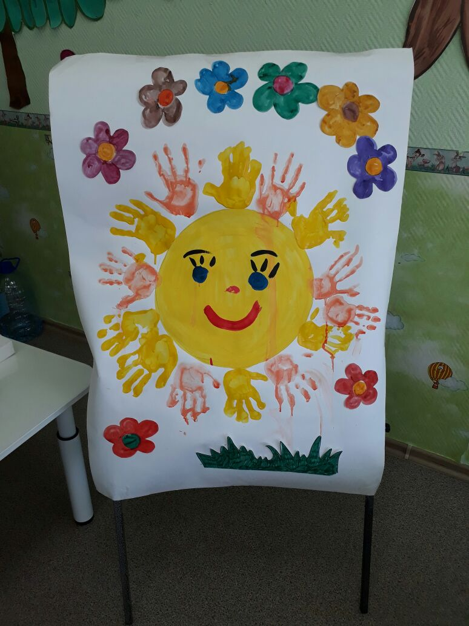
А теперь какое солнышко получилось?
Воспитатель вместе с детьми рассматривает коллективную работу.
(Ответы детей.)
Воспитатель: Вот теперь наше солнышко смеется оно веселое! Порадуемся солнышку и поиграем в игру “Солнышко и дождик ”.
Дети стоят в кругу. По сигналу воспитателя "Солнышко" все идут гулять, прыгают и бегают. По сигналу "Дождик" воспитатель открывает большой зонт и дети должны быстро забежать под него, чтобы не намокнуть. Место, куда надо бежать все время меняется.

